《税收执法监督卡》网上反馈和查询功能操作指引

“一书一卡”是指《纳税人权利与义务告知书》和《税收执法监督卡》，用于对外告知纳税人权利与义务，接受纳税人及社会各界的监督，《税收执法监督卡》分作两类：税收执法用途和宣传用途。以下是填写的操作指引：
1.访问广州市国家税务局网站：www.12366.gov.cn，点击“网上办税大厅”。
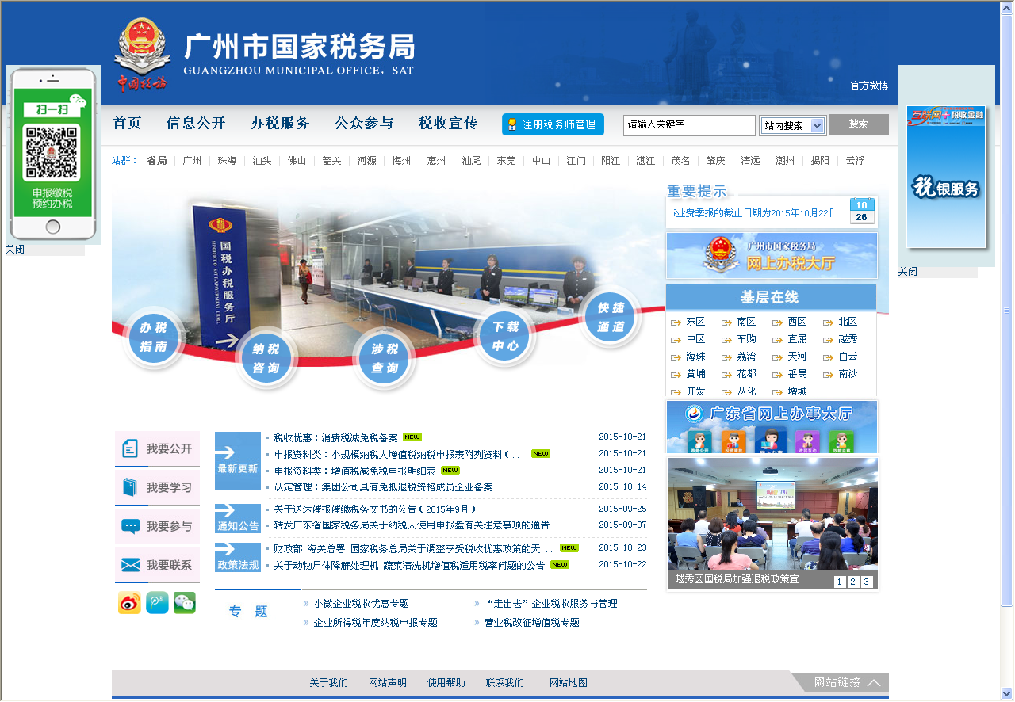
2、从2号办税窗口输入登录信息：用户名、密码以及验证码*，点击登录按钮。
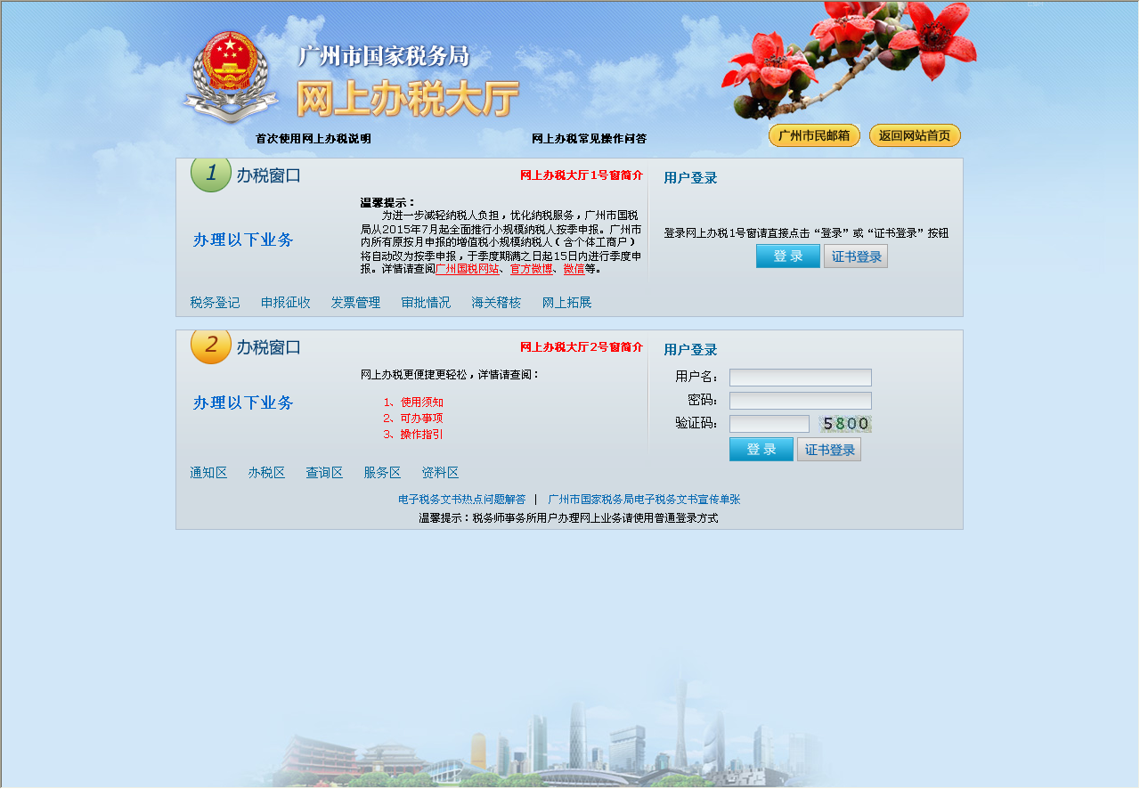
*:用户名是税务登记证号码或社会信用代码，初始密码是15位税务登记证号码，若忘记密码，请联系主管税务机关办税服务厅修改。

3、执法用途监督卡录入：点击“网上办税大厅—>服务区—>监督卡录入”， 对照纸质监督卡任务序号，在右侧页面点击“录入监督卡”按钮，进入监督卡录入页面。（监督卡分为：一是宣传用途类，即带有“宣传用途监督卡采取自愿录入原则，不采集纳税人资料信息！”说明的；二是税收执法用途类）。
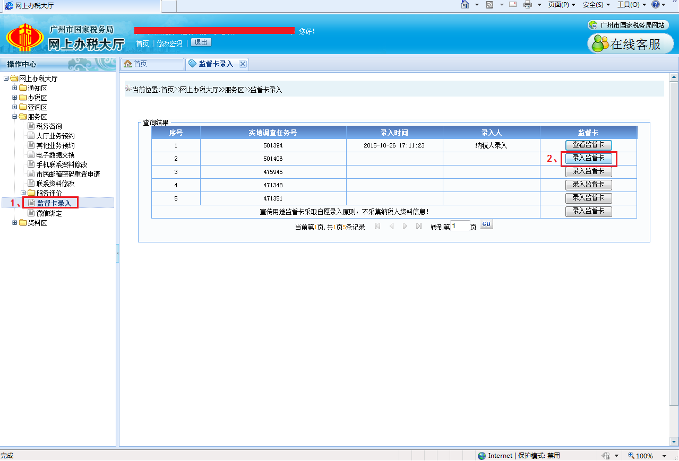
4、录入监督卡，如下图所示。录入完毕，点击“保存”按钮。
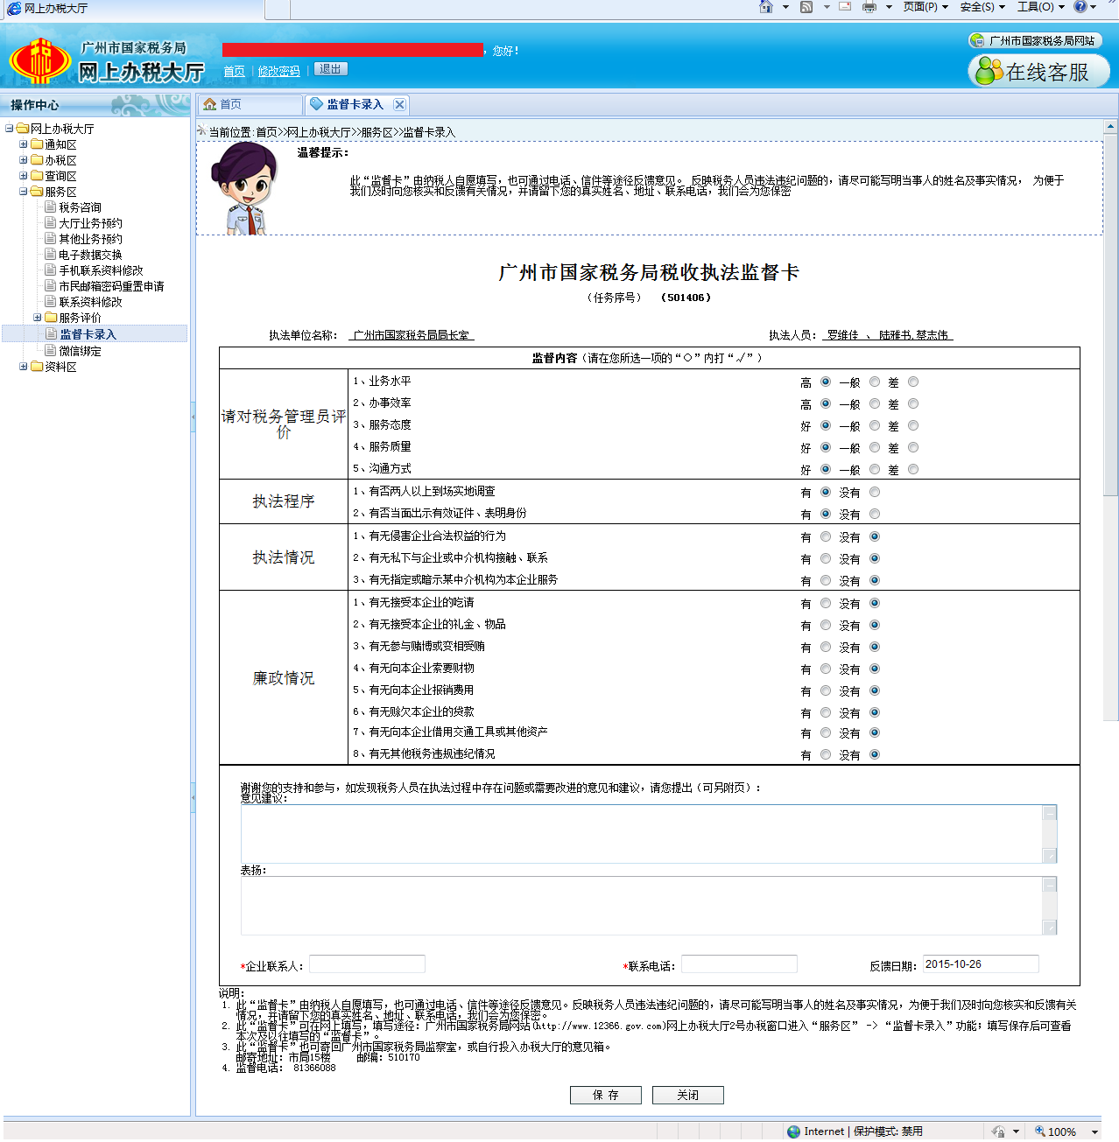
5、点击“保存”之后，查询页面显示该监督卡的“录入时间”，“录入人”。您2015年以来填写反馈的所有监督卡，可通过点击“查看监督卡”按钮进行查看。
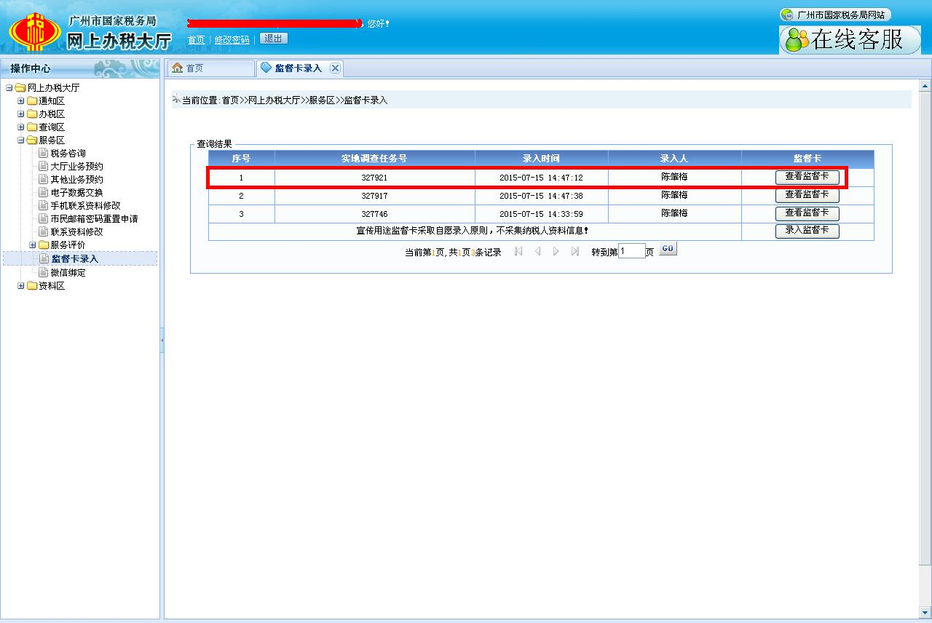

6.宣传用途监督卡录入：选择下图类型的监督卡，点击“录入监督卡”按钮。
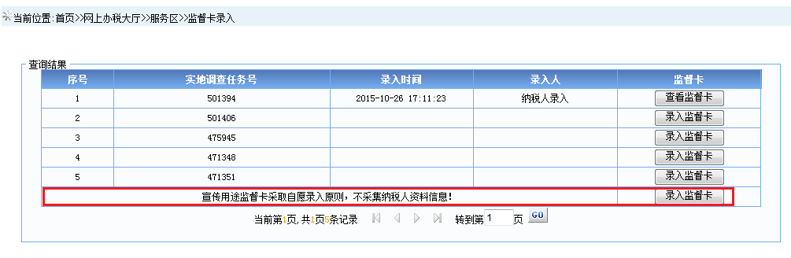

7.在下方页面录入相关内容，点击“保存”按钮，完成宣传用途监督卡录入。查看已反馈的监督卡，参见步骤5。
